关于参加2024年教育系统“安全生产月”

网上系列答题活动的通知

校内各单位：

为切实做好2024年教育系统“安全生产月”活动相关工作, 贯彻落实习近平总书记关于安全生产重要论述精神，按照《国务院安委会办公室 应急管理部关于开展2024年全国“安全生产月”活动的通知》（安委办〔2024〕3号）、《重庆市安全生产委员会办公室 重庆市应急管理局关于印发〈2024年全市“安全生产月”活动方案〉的通知》（渝安办〔2024〕41号）和《重庆市高等教育学会保卫专业委员会关于邀请参加2024年重庆市“安全生产月”网络知识答题活动的通知》（重高保〔2024〕4号）等文件要求，请各二级单位积极组织师生参加“安全生产月”网上系列答题活动，具体事项通知如下：

一、全国“安全生产月”网络知识答题活动

**参与对象：教职工、学生**

活动通过登录相关媒体平台（详见附件1）参与答题方式进行，参与者每天可以答题1次，每题分值为1分，每次随机5题，直至5道题全部答完，每次总计限时150秒，超过限时视为自动交卷，不超过限时可返回继续答题；参与者每次答题均可获得积分。

二、重庆市高等教育学会保卫专业委员会“安全在线微课”网络知识答题活动

**参与对象：我校2022级、2023级全体在校学生**

重庆市高等教育学会保卫专业委员会将在6月16日至6月18日，在我市高校举办2024年“安全生产月”网络知识集中答题活动。届时，请我校2022级、2023级全体在校学生通过登录重庆市高等教育学会保卫专业委员会“安全在线微课”平台内的“专题日历”的“安全生产月”板块参与答题活动（具体登录方法见附件2）。

请校内各单位及时将2024年“安全生产月”系列答题活动通知到本单位所有教职工及学生，各二级学院要积极组织所属学生参与。

附件1：“安全生产月”网络知识答题活动参与平台

附件2：高校“安全在线微课”专题日历课程登录指南

安全管理处

2024年6月12日

附件1

“安全生产月”网络知识答题活动参与平台

一、关注应急管理部微信公众号或应急管理部官方微博下载答题链接。

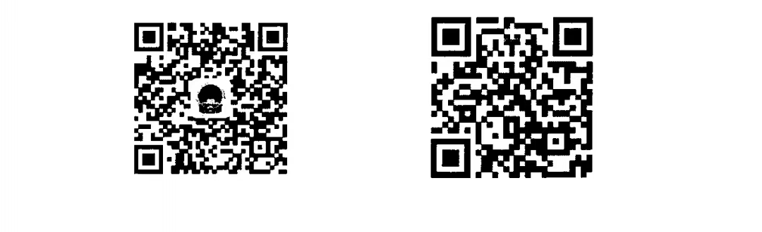

二、登录全国安全生产月官网：[www.anquanyue.org.cn或关注应急管理部宣传](http://www.anquanyue.org.cn或关注应急管理部宣传i)教育中心微信公众号下载答题链接。

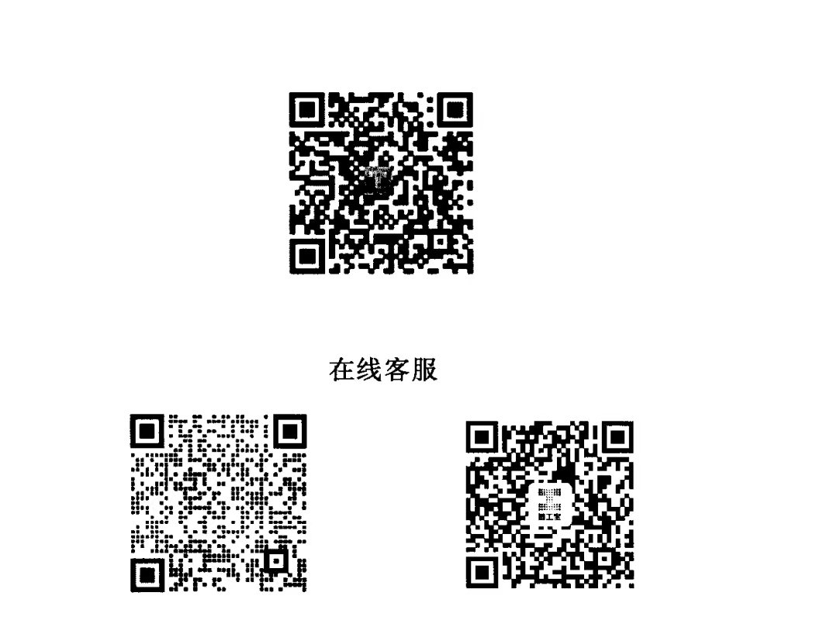 三、通过链工宝APP参与答题，扫描二维码或进入手机应用市场下载。

附件2

高校“安全在线微课”专题日历课程登录指南

1.账号登陆：打开手机微信搜索小程序【安全在线微课】，或打开微信右上角的加号，点击扫一扫，扫描以下二维码进行登录。

2.进入登录界面，选择本人所属学校，填写个人学号，初始密码和学号一致，输入验证码，点击登录平台，从“专题日历”进入“安全生产月”版块，参加知识答题活动。

3.如遇到无法登录或其他问题，可与“安全在线微课”平台联系人—高老师联系。

联系电话：18623110628；微信号：kunlunsafe

